吉林省吉高服务区管理有限公司永利服务区北加油站项目信息公开表
用人单位名称 | 吉林省吉高服务区管理有限公司永利服务区北加油站
地址 | 吉林省长春市榆树市榆松高速永利服务区 | 联系人 | 刘祥祺
调查时间 | 2022/12/30至2022/12/30
项目组人员名单
现场调查 | 唐明明
现场采样/检测 | 呼荣飞
实验室检测 | 仇淑园
评价 | 唐明明
用人单位陪同人及现场调查证明 | 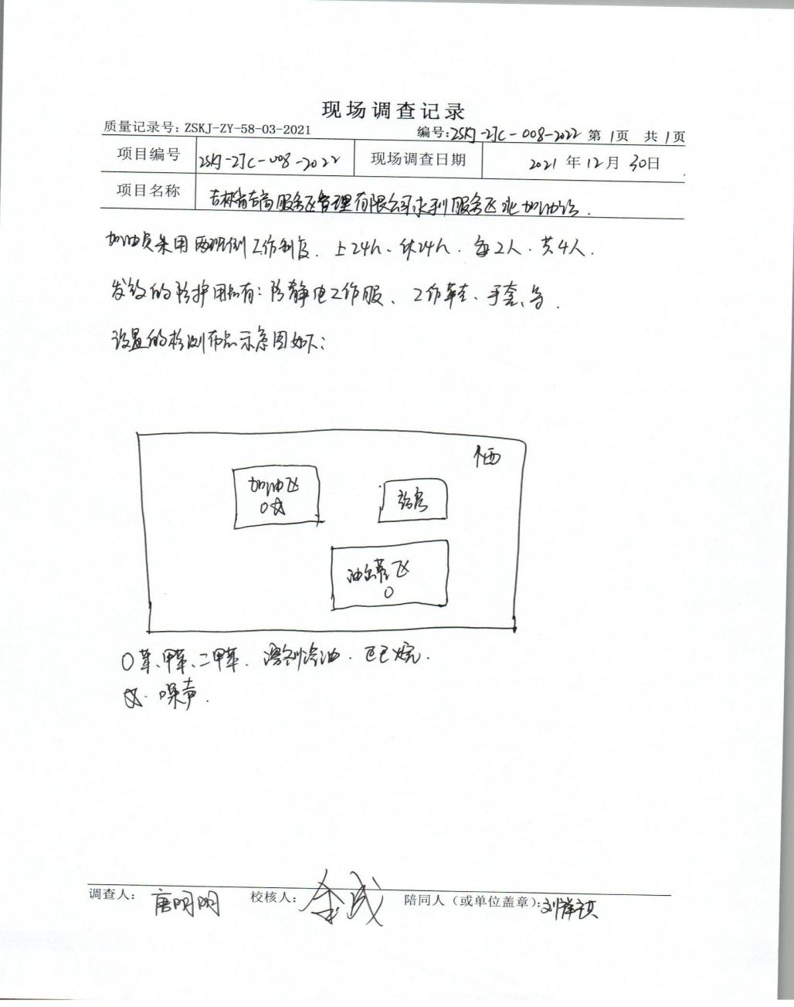
现场采样及现场检测图像影像 | 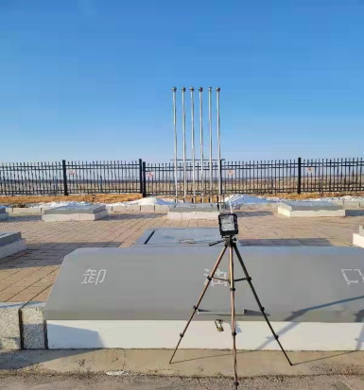
现场采样及现场检测图像影像 | 